Notre concept d’éco-quartier :
Comme la pollution est la cause de problèmes sur la planète Terre, nous devons trouver des solutions avec la création d’éco-quartiers qui pourraient améliorer la vie de tous.
Dans notre éco-quartier, nous avons ajouté deux types d’habitations : des maisons en liège (naturel) et des tentes gonflables (en plastique recyclé), puis on a mis des loisirs quotidiens : parc, terrain de golf, terrain de football, aire de jeux végétalisée, shopping, plage et salle de sport inclusive (accessible aux enfants, personnes âgées et handicapées).
Pour enrichir la diversité de notre écosystème, nous avons à disposition : une ferme, un lac, des potagers collectifs et des zones vertes de loisir et pique-nique.
Pour que les habitants de l’éco-quartier puissent économiser un peu d’énergie, nous avons prévu : des éoliennes, des hydroliennes et une usine de désalinisation avec un système d’apport d’eau aux bâtiments (notre éco-quartier étant situé sur un littoral).
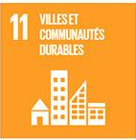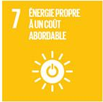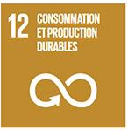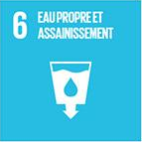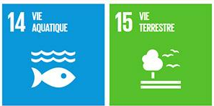
L’association de notre éco-quartier :
Le nom de l’association est « Ensemble faisons grandir le monde ».
C’est une association qui aide les gens à respecter les 17 objectifs de développement durable.
Par exemple, aider les plus pauvres, respecter la faune marine, trouver des énergies renouvelables…
Comment fonctionne l’association ?
Les habitants de l’éco-quartier investissent un peu d’argent pour aider les plus pauvres, limiter la consommation de poissons et viandes donc cultiver des légumineuses (achats de matières premières et de matériel), économiser les énergies non renouvelables, respecter le vivre ensemble.
Pour inciter à se tourner vers des moyens de transports « verts » on a installé un métro électrique à disposition des élèves pour les trajets aller/retour à l’école, car elle est un peu loin.
Sur les toits des maisons, nous avons mis un petit potager pour que les restaurants et les cafés cultivent leurs légumes et fruits.
Au pied des habitations, on a mis à disposition quelques restaurants et cafés, qui se fournissent donc localement grâce aux potagers et qui participent à la cohésion sociale de notre éco-quartier.

Notre slogan : « Ensemble on est plus fort pour avoir une vie en or ! »

